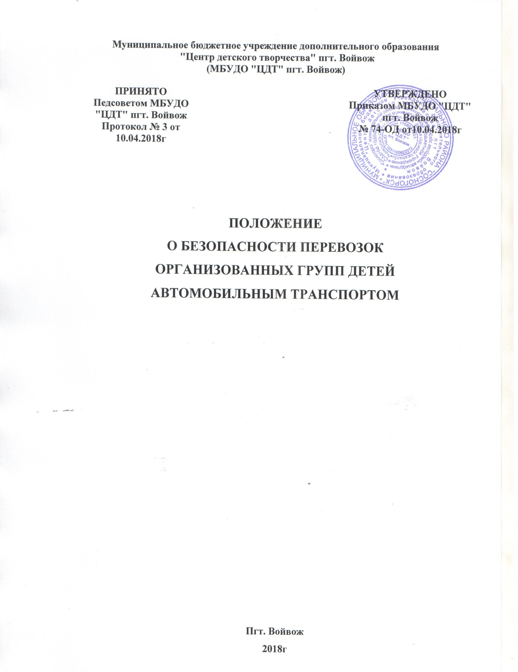

**Муниципальное бюджетное учреждение дополнительного образования**

**"Центр детского творчества" пгт. Войвож**

**(МБУДО "ЦДТ" пгт. Войвож)**

|  |  |  |
| --- | --- | --- |
| **ПРИНЯТО**  **Педсоветом МБУДО "ЦДТ" пгт. Войвож**  **Протокол № 3 от 10.04.2018г** |  | **УТВЕРЖДЕНО**  **Приказом МБУДО "ЦДТ" пгт. Войвож**  **№ 74-ОД от10.04.2018г** |

**ПОЛОЖЕНИЕ**

**О БЕЗОПАСНОСТИ ПЕРЕВОЗОК**

**ОРГАНИЗОВАННЫХ ГРУПП ДЕТЕЙ**

**АВТОМОБИЛЬНЫМ ТРАНСПОРТОМ**

**пгт. Войвож**

**2018г**

1. **Общие положения**

1.Настоящее Положение определяет порядок организации и осуществления перевозок детей, основные обязанности и ответственность должностных лиц и водителей автотранспортных средств, осуществляющих организацию и перевозку детей к местам отдыха и обратно, по разовому заказу или туристско-экскурсионному маршруту.

 2. Задачами настоящего Положения являются:

Охрана жизни и здоровья, имущества граждан, защита их прав и законных интересов, а так же защита интересов общества и государства путем предупреждения дорожно-транспортных происшествий, снижение тяжести их последствий.

 3. Настоящее Положение применяется при осуществлении перевозок автомобильным транспортом групп общей численностью восемь и более детей.

 4. В настоящем Положении используется следующие термины и определения:

*Заказчик* - организация, юридическое и физическое лицо, являющееся потребителем транспортной услуги по перевозке детей.

*Исполнитель* - организация, юридическое и физическое лицо, выполняющее услугу по перевозке детей по заявке Заказчика.

 5. В соответствии с Федеральным законом «О защите прав потребителей» Заказчик транспортной услуги имеет право получить информацию от Исполнителя о качестве и полноте подготовки транспортных средств и водителей к перевозке детей.

 6. Массовые перевозки детей автомобильной колонной (3 и более автобусов) осуществляются только при наличии у Заказчика уведомления ГИБДД о выделении автомобильной колонне специального автомобиля сопровождения. Уведомление ГИБДД предъявляется Заказчиком вместе с заявкой на перевозку детей автомобильной колонной Исполнителю.

 7. Перевозка детей при экскурсионных и туристических поездках осуществляется в светлое время суток. В ночное время (с 23.00 часов до 06.00 часов) допускается организованная перевозка группы детей к железнодорожным вокзалам, аэропортам и от них, завершение организованной перевозки группы детей (доставка до конечного пункта назначения, определенного графиком движения, или места ночлега) при незапланированном отклонении от графика движения (задержке в пути), а также организованная перевозка группы детей, осуществляемая на основании правовых актов высших исполнительных органов государственной власти субъектов Российской Федерации. При этом после 23.00 часов расстояние перевозки не должно превышать 100 километров. Туристско-экскурсионные перевозки детей дошкольного возраста не рекомендуются.

**2. Основные требования по организации перевозок детей**

1. Для организации перевозки детей Заказчик должен заключить договор с Исполнителем.

2. К перевозкам групп детей допускаются водители, имеющие стаж работы в качестве водителя транспортного средства категории «D» не менее одного года на дату назначения организованной перевозки группы детей и не совершавшие административные правонарушения в области дорожного движения, за которые предусмотрено администратвное наказание в виде лишения права управления транспортным средством либо административный арест, в течение последнего года.

 3. Перевозка организованных групп детей осуществляется при обязательном сопровождении. Количество сопровождающих на один автобус назначается из расчета их нахождения у каждой двери автобуса, при этом один из сопровождающих является ответственным за организованную перевозку группы детей по соответствующему автобусу и осуществляет координацию действий водителя (водителей) и других сопровождающих в указанном автобусе. Перед поездкой сопровождающие проходят специальный инструктаж совместно с водителем, проводимый полномочным представителем Исполнителя, либо, как исключение, руководителем Заказчика.

 4. Техническое состояние автобусов Исполнителя должно отвечать требованиям основных положений по допуску транспортных средств к эксплуатации. Водитель обязан иметь при себе действующий талон о прохождении государственного технического осмотра автобуса.

 5.Автобус должен быть оборудован:

огнетушителями емкостью не менее двух литров каждый;

квадратными опознавательными знаками желтого цвета с каймой красного цвета с черным изображением символа дорожного знака «ДЕТИ», которые должны быть установлены спереди и сзади автобуса;

двумя аптечками первой помощи (автомобильными);

двумя противооткатными упорами;

знаком аварийной остановки;

при следовании в колонне - информационной табличкой, с указанием места автобуса в колонне, которая устанавливается на лобовом стекле автобуса справа по ходу движения;

6. Класс автобуса должен соответствовать виду осуществляемой перевозки детей. Каждый автобус перед выездом на линию должен пройти проверку технического состояния и соответствия экипировки требованиям, установленным Правилами дорожного движения.

 7. При выезде на линию к месту посадки водитель должен лично проверить состояния экипировки автобуса.

 8. Автомобильная колонна с детьми сопровождается специальным автомобилем ГИБДД, двигающимся впереди колонны. Если количество автобусов в колонне составляет более 10 единиц, ГИБДД дополнительно выделяет автомобиль, замыкающий колонну.

При осуществлении перевозки групп детей одним или двумя автобусами сопровождение специальным автомобилем ГИБДД не обязательно.

 Сопровождение колонны автобусов при автомобильной перевозке групп детей осуществляется от места формирования до конечного пункта назначения.

 9. При массовой перевозке детей руководителем Исполнителя назначаются:

из числа допущенных к перевозке детей водителей - старший водитель;

из числа специалистов работников Исполнителя - старший автомобильной колонны. Старший водитель, как правило, управляет последним автобусом колонны.

10. Заказчик обязан обеспечить для организованных групп детей, находящиеся в пути следования более 3-х часов во время движения соблюдение питьевого режима, в соответствии с действующим санитарным законодательством.

11. Режим работы водителя автобуса должен предусматривать после первых 3 часов непрерывного управления автомобилем предоставление водителю специального перерыва для отдыха от управления автомобилем в пути, продолжительностью не менее 15 минут. В дальнейшем перерывы такой продолжительности предусматриваются не более, чем через каждые 2 часа. В том случае, когда время предоставления специального перерыва совпадает со временем предоставления перерыва для отдыха и питания, специальный перерыв не предоставляется. При направлении в рейс 2-х водителей на один автобуса, они меняются не реже, чем через 3 часа.

**3.требования по выполнению перевозок**

1. Водители автобуса, допущенные к перевозке детей должны иметь продолжительность междусменного отдыха перед поездкой не менее 12 часов, а также пройти инструктаж.

2. Автомобильная перевозка групп детей в условиях недостаточной видимости (туман, снегопад, дождь и др.) запрещается. В период суток с 23.00 до 05.00 часов, в порядке исключения, допускается перевозка детей к железнодорожным вокзалам и аэропортам и от них, а также при задержках в пути до ближайшего места отдыха (ночлега).

 4. Перевозка детей автобусом осуществляется только с включенным ближним светом фар. Перевозка детей ЗАПРЕЩАЕТСЯ, когда дорожные или метеорологические условия представляют угрозу безопасности перевозки.

5. Скорость движения автобуса выбирается водителем в зависимости от дорожных метеорологических и других условий, но при этом не должна превышать 60 км/час.

 6. Перед отправлением автобуса в рейс водитель (при движении колонной - старший колонны) должен лично убедиться в соответствии количества отъезжающих детей и сопровождающих, количеству посадочных мест для сидения, в отсутствии вещей и инвентаря в проходах, на накопительных площадках, в включении ближнего света фар.

 7. В пути следования остановку автобуса(ов) можно производиться только на специальных площадках, а при их отсутствии - за пределами дороги, чтобы исключить внезапный выход ребенка (детей) на дорогу.

 8. При вынужденной остановке автобуса, вызванной технической неисправностью, водитель должен остановить автобус так, чтобы не создавать помех для движения других транспортных средств, включить аварийную сигнализацию, а при ее отсутствии или неисправности - выставить позади автобуса знак аварийной остановки, на расстояние не менее 15 метров от автобуса в населенном пункте и 30 метров - вне населенного пункта. Первым из автобуса выходит Старший и, располагаясь у передней части автобуса, руководит высадкой детей.

 9. В случае получения ребенком в пути следования травмы, наступления внезапного заболевания, кровотечения, обморока и пр., водитель автобуса обязан немедленно принять меры по доставке ребенка в ближайший медицинский пункт (учреждение, больницу), для оказания ребенку квалифицированной медицинской помощи.

10. Водителю автобуса при перевозке детей ЗАПРЕЩАЕТСЯ:

следовать со скоростью более 60 км/час;

изменять маршрут следования;

перевозить в салоне автобуса, в котором находятся дети, любой груз, багаж или инвентарь, кроме ручной клади и личных вещей детей;

оставлять автобус или покидать свое место, если в салоне автобуса находятся дети;

при следовании в автомобильной колонне производить обгон впереди идущего автобуса;

выходить из салона автобуса при наличии детей в автобусе, в том числе при посадке и высадке детей;

осуществлять движение автобуса задним ходом;

покидать свое место или оставлять транспортное средство, если им не приняты меры, исключающие самопроизвольное движение транспортного средства или использование его в отсутствие водителя.

 11. В пути следования водитель обязан строго выполнять Правила дорожного движения, плавно трогаться с места, выдерживать дистанцию между впереди идущим автотранспортным средством, без необходимости резко не тормозить, принимать меры предосторожности, быть внимательным к окружающей обстановке.

 12. По прибытии к пункту высадки детей из автобуса водитель должен осмотреть салон автобуса. При обнаружении в салоне личных вещей детей передать их сопровождающему.

 Перечень нормативных правовых актов, использованных при составлении данного Положения:

 1. Федеральные законы:

1.1. № 196 Ф.З. от 10.12.1995г. <О безопасности дорожного движения>

1.2. № 2300-1 от 07.02.1992г. <О защите прав потребителей>.

1.3. № 52-ФЗ от 30.03.1999 <О санитарно-эпидемиологическом благополучии населения>

1.4. № 128-ФЗ от 08.08.2001г. <О лицензировании отдельных видов деятельности>.

 2.Приказ Минтранса РФ от 08.01.1997г. № 2. Зарегистрирован в Минюсте РФ 14.05.1997г. № 1302 <Положение об обеспечении безопасности перевозок пассажиров>.

 3. Приказ Минтранса РФ от 09.03.1995 № 27. Зарегистрирован в Минюсте РФ 09.06.1995г. № 868 <Положение об обеспечении безопасности дорожного движения в предприятиях, учреждениях, организациях, осуществляющих перевозки пассажиров и грузов>.

 4. Приказ Минтранса РФ от 20.08.2004г. № 15. Зарегистрирован в Минюсте РФ 01.11.2004г. № 6094 <Положение об особенностях режима рабочего времени и времени отдыха водителей автомобилей>.

 5. Постановление Правительства РФ от 23.10.1993г. № 1090 (с изменениями) <Правила дорожного движения Российской Федерации. Основные положения по допуску транспортных средств к эксплуатации и обязанности должностных лиц по обеспечению безопасности дорожного движения>.

 6. Приказ Минтранса РФ от 07.07.1998г. № 86 <Правила использования тахографов на автомобильном транспорте в Российской Федерации>.

 7. Положение <О лицензировании перевозок пассажиров и грузов автомобильным транспортом> утверждено Постановлением Правительства РФ от 10.06.2002г. № 402.

 8. Приказ МВД России №260 от 6.07.1995г.

9. Постановление Правительства Российской Федерации от 17.12.2013г №1177